Comunicato stampa Milano, aprile 2015

Assicurazione auto online: scendono i prezzi dei canoni annui soprattutto al Sud ecco le regole del risparmio
Assicurare l'auto online è più conveniente rispetto al 2014 soprattutto per chi abita al Sud: secondo SosTariffe.it, infatti, chi sottoscrive tramite il web un'assicurazione auto può risparmiare nel 2015 fino al 24,4% rispetto all'anno precedente. I risparmi maggiori si registrano a Napoli dove l'assicurazione costa fino a 170 euro in meno rispetto al 2014, sopratutto per chi ha un'auto di cilindrata superiore.
Nonostante i prezzi al Sud siano sempre i più alti d'Italia, buone notizie per chi assicura un autoveicolo al meridione arrivano dall'ultimo studio condotto da SosTariffe.it, portale di comparazione preventivi per le assicurazioni auto e moto, che ha stimato che nel 2015 i prezzi delle polizze auto sono scese a Napoli del 24% circa.
L'analisi è stata realizzata analizzando il miglior prezzo reperibile online relativo a un profilo di assicurato, uomo di 40 anni con prima classe di merito, differenziando i preventivi in base a tre tipologie di auto (Punto, C3 e Touran) e tre possibili città di residenza (Milano, Roma e Napoli). Sono stati poi confrontati i dati di aprile 2015 con quelli di un anno prima.
I risultati sono riassunti nella seguente tabella:
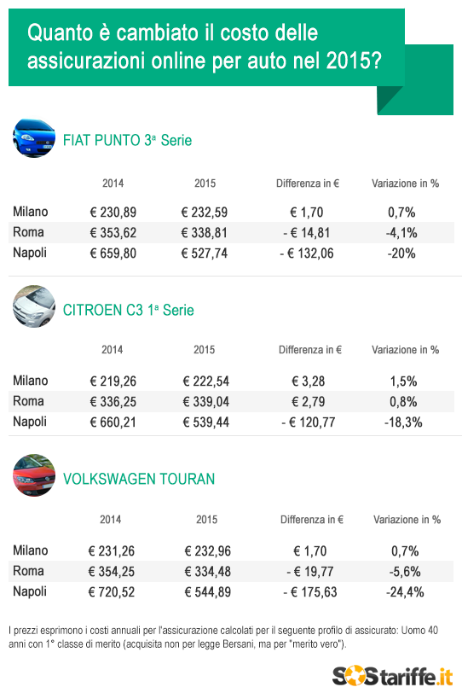

Fonte dati: comparatore preventivi online di SosTariffe.it: http://www.sostariffe.it/assicurazioni/
Come si può vedere dallo studio di SosTariffe.it, Napoli è la città che registra le diminuzioni di prezzo maggiori da aprile 2014. I risparmi vanno dal 18,3% al 24,4% in base all'auto che si va ad assicurare. Chi assicura una Punto a Napoli oggi risparmia 132 euro rispetto al 2014, mentre chi richiede un preventivo online per una Citroen C3 pagherà l'assicurazione 120 euro in meno rispetto all'anno precedente; per chi possiede una Touran a Napoli, infine, la polizza assicurativa costa 175 euro in meno nel 2015.
Più si va al Nord più questa convenienza si assottiglia: a Roma rispetto al 2015, infatti, si risparmia 4,2% e 5,6% per assicurare rispettivamente la Touran e la Punto, mentre rimane pressoché stabile l'assicurazione per la C3, che aumenta dello 0,8%. Annualmente, rispetto al 2015, si risparmia dai 15 euro ai 20 euro circa.
A Milano, città che registra i costi minori per assicurare un'auto, il prezzo della polizza rimane piuttosto stabile rispetto al 2014: nel capoluogo lombardo, infatti, si registrano lievi aumenti che vanno dallo 0,7% all'1,5%. Queste percentuali corrispondono a rincari annui pari a un massimo di 3 euro.
Secondo SosTariffe.it, inoltre, ci sono alcuni punti da tener presente per risparmiare sulla polizza auto, validi anche se si richiede la polizza online:
- scatola nera : il Ddl Concorrenza 2015 ha introdotto per le assicurazioni l’obbligo di scontare l’Rc auto per gli automobilisti che decidono di installare il dispositivo a bordo dell’auto, che oltre a stabilire con precisione la responsabilità dei sinistri contribuisce a scongiurare frodi assicurative;
- richiedere un preventivo online e bloccare il prezzo anche due mesi prima dalla scadenza: richiedendo un preventivo online, come ad esempio tramite il preventivatore di Rc auto di SosTariffe.it, è possibile confrontare più offerte, scegliere quella più adatta ed economica e bloccare il prezzo anche due mesi prima della scadenza dell'attuale polizza;
- abolizione del tacito rinnovo: in vigore dal 1° gennaio 2013, nessuno dovrà più sottostare alle condizioni di assicurazioni troppo costose. Cambiare compagnia assicurativa è diventato semplicissimo in quanto non occorre più inviare formale disdetta alla vecchia assicurazione per recedere dal contratto. Si può cambiare compagnia, dunque, fino a 15 giorni dopo la scadenza della precedente assicurazione.
- Legge Bersani e classe di merito in eredità: stipulando una nuova assicurazione e richiedendo alla compagnia di accedere alle agevolazioni, gli automobilisti possono ereditare la classe di merito più favorevole di un componente del proprio nucleo familiare presente nello stato di famiglia.
- l'assicurazione auto per vetture a metano costa mediamente il 21% in più: un osservatorio di SosTariffe.it ha dimostrato come l’assicurazione auto a metano costi il 21% in più rispetto all’assicurazione auto a benzina o Diesel. Il tipo di alimentazione del veicolo incide dunque sul prezzo dell’Rc auto al pari, se non di più, dei parametri relativi ad età, residenza e classe di merito dell’assicurato.
Per confrontare tutti i migliori prezzi delle assicurazioni online è possibile consultare il comparatore per RC auto e moto di SosTariffe.it al seguente link: http://www.sostariffe.it/assicurazioni/.
Per maggiori informazioni:
Alessandro Voci
Tel+39.340.53.96.208
E-mail: ufficiostampa@sostariffe.it
Skype: sostariffe

